|  |  |
| --- | --- |
| **Código** | PRY-026 |
| **Sistema o Aplicativo** | Intranet |
| **Elaborado por** | Jonatan Abregu Chalco |
| **Revisado por** | Johanna Pinto |
| **Fecha** | 18/01/2013 |

**PARTE 1 (A SER LLENADA POR EL ANALISTA FUNCIONAL, EL ARQUITECTO DE TECNOLOGÍA Y EL GESTOR DE MANTENIMIENTO)**

# SOLICITANTE

|  |  |
| --- | --- |
| Líder Usuario | Henry Janampa Malqui |
| Dirección / Oficina | Dirección General de Planeamiento, Innovación y Desarrollo |

# ANÁLISIS

Se requiere incluir en la sección de Gestión de Calidad, que se ubica en la Intranet, la información de Registros del SGC que contendrá el siguiente detalle:

* Indicadores del SGC
* Producto No Conforme
* Evaluación de satisfacción al cliente
* Capacitaciones del SGC
* Lista maestra de Control de Registros
* Auditorias del SGC (Internas y Externas)

Se generaran adicionalmente alertas, para el aviso de carga de documentos por parte de los usuarios.

# DOCUMENTOS A ACTUALIZAR

La documentación que debe actualizarse es la que se indica:

|  |
| --- |
| **Entregable** |
| **Inicio**  F02(PR-001-DRET)00 “Definición de Requerimientos”  **Análisis y Diseño** |
| F01(PR-002-DRET)00 “Modelo de Software” |
| F02(PR-002-DRET)00 “Análisis de Requerimientos Técnicos” |
| F03(PR-002-DRET)00 “Diseño del Sistema de Información”  F04(PR-002-DRET)00 “Prototipo del Sistema de Información”  **Construcción** |
| F05(PR-002-DRET)00 “Software Producido**”** |
| **Integración y Pruebas** |
| F07(PR-002-DRET)00 “Caso de Prueba” |
| F08(PR-002-DRET)00 “Manual de Usuario”  F09(PR-002-DRET)00 “Manual de Instalación y configuración”  F10(PR-002-DRET)00 “Manual del Sistema”  F11(PR-002-DRET)00 “Manual de Operaciones” |

# ROLES INVOLUCRADOS

El equipo de trabajo involucrado será el siguiente:

| **Roles** | **Persona Asignada** |
| --- | --- |
| Analista Funcional | Victor Minaya Higinio |
| Arquitecto Tecnológico | Jonatan Abregu Chalco |
| Analista Programador | Jonatan Abregu Chalco |
| Analista de Calidad | Karen de la Cruz Peralta |

# TIEMPO Y COSTO

El tiempo requerido para la implementación de los cambios solicitados es de 31 días hábiles a partir del 21 de Enero del 2013; adicionalmente se está considerando 25 días para la elaboración de la documentación. El detalle de los tiempos requeridos se presenta a continuación:

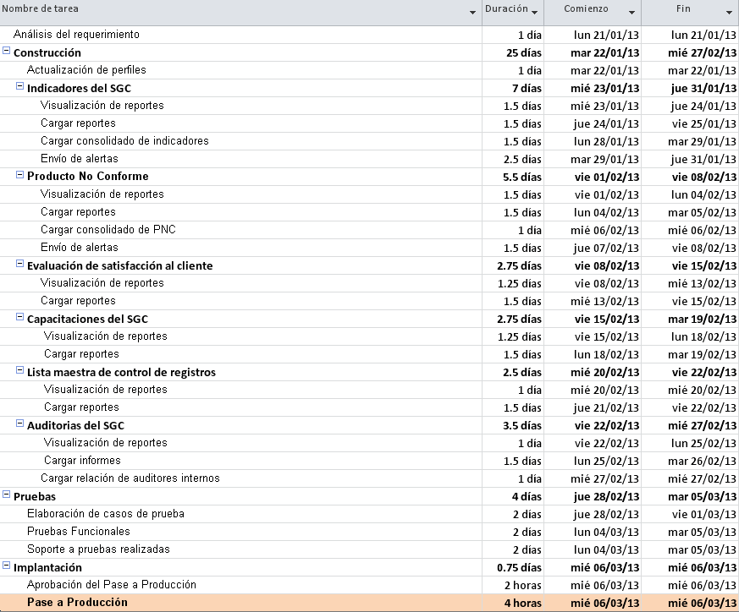

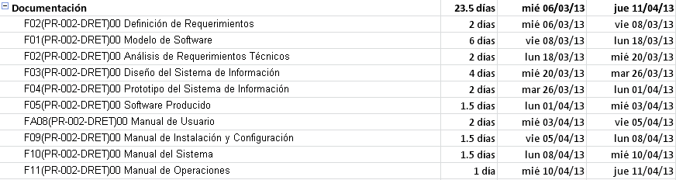

# FIRMAS

|  |  |
| --- | --- |
| **ANALISTA FUNCIONAL** | **ARQUITECTO DE TECNOLOGÍA** |
| Nombre : Victor Minaya Higinio  Cargo : Analista Funcional  Fecha : 18/01/2013 | Nombre : Jonatan Abregu Chalco  Cargo : Arquitecto de Tecnología  Fecha : 18/01/2013 |
| **GESTOR DE MANTENIMIENTO** | **DIRECTOR DE LA DRET** |
| Nombre : Johanna Pinto Barreda  Cargo : Gestor de Proyecto  Fecha : 18/01/2013 | Nombre : Ing. Fernando Núñez Calderón  Cargo : Director de la DRET  Fecha : 18/01/2013 |

**PARTE 2 (A SER LLENADA POR EL GESTOR DEL MANTENIMIENTO, EL DIRECTOR DE LA DRET, EL USUARIO SOLICITANTE Y EL DIRECTOR DEL ÁREA USUARIA)**

# aCCIÓN A tOMAR

Marcar la acción que se decidirá.

|  |  |
| --- | --- |
| **X** | Implantar |
|  | Postergar |
|  | Descartar |

# Observaciones

Ninguna.

# FirmaS

|  |  |
| --- | --- |
| **LIDER USUARIO** | **GESTOR DE MANTENIMIENTO** |
| Nombre : Henry Janampa Malqui  Cargo :  Fecha : 18/01/2013 | Nombre : Johanna Pinto Barreda  Cargo : Gestor de Proyecto  Fecha : 18/01/2013 |
| **DIRECTOR O JEFE DE LA DIRECCIÓN U OFICINA SOLICITANTE** | **DIRECTOR DE LA DRET** |
| Nombre : Eco. Fernando Ameghino Cabrejos  Cargo : Director de DGPID  Fecha : 18/01/2013 | Nombre : Ing. Fernando Núñez Calderón  Cargo : Director de la DRET  Fecha : 18/01/2013 |